VIII GIORNATA DI STUDI CATULLIANI

Martedì 20 ottobre 2026
Università di Parma, Aula Ferrari, Strada M. D’Azeglio, 85
ore 14.45
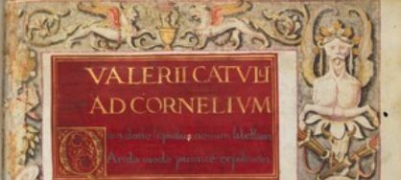

Immagine: Cologny, Fondation Martin Bodmer / Cod. Bodmer 47 – Catullus, Carmina / f. 1r.
https://www.e-codices.unifr.ch/it/fmb/cb-0047/1r

Introduzione di Giuseppe Gilberto Biondi Direttore del "Centro Studi Catulliani"

Giampiero Scafoglio (Université Côte d'Azur), L'amore contro. Spunti ideologici nell'individualismo catulliano

Martina Venuti (Università Ca’ Foscari Venezia), Litterator: storia (tardo)antica di una parola catulliana

Susanna Bertone (Università degli Studi di Parma), Catull. 116,7: considerazioni all’ombra di una vessata crux

Irene Rizzi (Università degli Studi di Parma), I “plurimi textus” collazionati da Poliziano per le sue note a Catullo

Discussione e chiusura dei lavori

Docenti, dottorandi, studenti sono cordialmente invitati a partecipare
Anche on line sulla piattaforma Teams

Per informazioni rivolgersi al Laboratorio “Centro Studi Catulliani”
https://www.catullus.unipr.it/ | e-mail: alex.agnesini@unipr.it

